**CHƯƠNG 1: HIỆN TRẠNG**

* 1. **. Hiện trạng tổ chức**
  2. **. Hiện trạng nghiệp vụ (chức năng & phi chức năng)**
* Do sự phát triển của xã hội cùng với sự phát triển kinh tế hiện nay, người Việt đã quen dần với việc sở hữu xe hơi cá nhân để đi lại. Do đó, số lượng người sử dụng ô tô để đi lại ở Việt Nam ngày càng tăng đồng nghĩa với việc nhu cầu bảo dưỡng và sửa chữa ô tô ngày càng nhiều. Tuy nhiên, ở Việt Nam việc tương tác với khách hàng và quản lý thông tin sửa chữa… vô cùng khó khăn. Khách hàng luôn phải chờ đợi mỗi khi sửa chữa ô tô vì quản lý thông tin bằng giấy tờ, việc kiểm tra hàng hóa luôn gặp nhiều khó khăn. Những việc xảy ra như thế này về lâu dài có thể dẫn đến việc làm doanh thu của trung tâm ngày càng đi xuống. Vì vậy tạo ra một hệ thống giúp quản lý thông tin, truy xuất một cách nhanh chóng khi cần thiết là vần đề được đặt lên hàng đầu ở thời điểm hiện tại.
* Xây dựng phần mềm hỗ trợ quản lý hệ thống sửa chữa và bảo dưỡng ô tô đáp ứng những nhu cầu sau của đối tác:

+ Quản lý quá trình nhập xuất và lưu trữ thông tin của ô tô khi đến trung tâm để bảo dưỡng hoặc sửa ô tô.

+ Quản lý được thông tin giao dịch của khách hàng.

+ Quản lý thời gian thông tin của nhân viên và thợ sửa cho kháh hàng dễ dàng lựa chọn hoặc sắp xếp thời gian sửa chữa.

+ Quản lý thông tin đồng thời thông báo chương trình khuyễn mãi đến khách hàng mỗi khi đến sửa chửa ô tô.

+ Quản lý xuất nhập thống kê tồn kho.

+ Thông tin phải được lưu trữ trong cơ sử dữ liệu giúp cho việc truy xuất, lưu trữ, sao lưu, phục hồi và đồng bộ một cách nhanh chóng

* Phạm vi: Vì thời quan thực hiện dự án có hạn nên phầm mềm bao gồm việc quản lý thông tin xe của khách hàng, quán lý thông tin khách hàng, quản lý khuyến mãi, quản lý sửa chửa và bảo dưỡng xe, quản lý kho

.

* 1. **. Hiện trạng tin học (phần cứng, phần mềm, con người)**

**1.3.1. Phần cứng**

* Cấu hình tối thiểu:
* Hệ điều hành: Window 7 32-bit
* Ngôn ngữ: Việt Nam
* Processor: Intel Core i3 CPU 2.4GHz
* RAM: 2048 MB

|  |  |  |  |  |  |
| --- | --- | --- | --- | --- | --- |
| **Tên thiết bị** | **Số lượng** | **Cấu hình** | **Vị trí vật lý** | **Kết nối mạng** | **Loại kết nối** |
| Desktop | 1 | Khá | Phòng giám đốc | Có | LAN , internet |
|  | 1 | Khá | Bộ phận quản lý kho | Có | LAN , internet |
|  | 2 | Khá | Bộ phận kinh doanh | Có | LAN , internet |
|  | 2 | Khá | Bộ phận quản lý nhân sự | Có | LAN , internet |
|  | 1 | Khá | Bộ nhận nhân viên sửa chữa, bảo hanh | Có | LAN , internet |
|  | 1 | Khá | Bộ phận chăm sóc khách hang | Có | LAN , internet |
| Wireless router | 5 | Khá | Phân bố đều cho các phòng và bộ phận | Có | internet |
| Camera giám sát | 3 | Trung bình | Nơi sửa chữa , phòng kĩ thuật | Có | internet |

**1.3.2. Phần mềm:**

Phần mềm quản trị dữ liệu SQL Server 2012

Exel 2016

**1.3.3. Con người:**

Đa số nhân viên không có các chứng chỉ về tin học, chỉ sử dụng các phần mềm văn phòng ở mức phổ thông. Ngoài trừ nhân viên kỹ thuật thì đều có bằng đại học của các trường CNTT, với trình độ tin học cao ( khả năng sửa chửa phần cứng, phần mềm ,…)

**CHƯƠNG 2: PHÂN TÍCH**

* 1. **. Lược đồ phân chức năng FDD**
     1. **Lược đồ FDD**

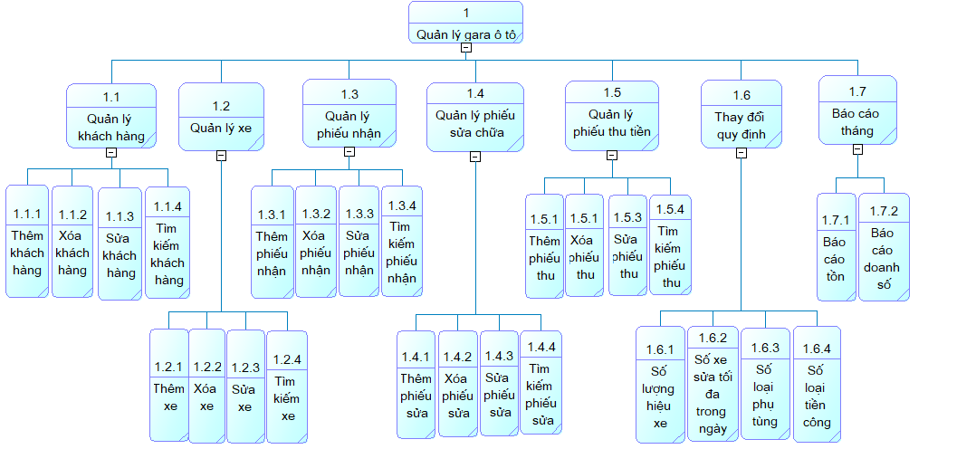

* + 1. **Bảng giải thích/ mô tả các chức năng**

Chương trình cung cấp các thao tác hỗ trợ quản lý một gara sửa chữa ô tô, giúp cho việc quản lý trở nên đơn giản và dễ dàng hơn. Các thao tác chính của chương trình:

* ***Lập phiếu tiếp nhận sửa chữa:*** tiến hành lưu thông tin về khách hàng, thông tin chi tiết về xe, ngày tiếp nhận
* ***Lập phiếu sửa chữa:*** dựa trên thông tin về một xe, thông tin cần thiết cho việc sửa chữa do người dùng cung cấp, tiến hành lập phiếu sửa chữa, tính toán và lưu lại phiếu sửa chữa
* ***Lập phiếu thu tiền:*** kiểm tra quy định và lập phiếu thu tiền khách hàng tương ứng, dựa trên thông tin phiếu tiếp nhận của xe do người dùng cung cấp
* ***Tra cứu xe****:* dựa trên thông tin tra cứu do người dùng cung cấp, thực hiện kiểm tra, tìm kiếm, liệt kê thông tin của xe và khách hàng liên quan
* ***Báo cáo doanh số tháng:*** tính toán, kết xuất thông tin về tổng doanh thu, tỉ lệ sửa chữa của mỗi hiệu xe gara đang nhận sửa chữa theo tháng do người dùng cung cấp
* ***Báo cáo tồn tháng:*** dựa trên cơ sở dữ liệu đã có, chương trình sẽ tính toán và kết xuất thông tin tồn kho của mỗi loại phụ tùng theo tháng do người dùng cung cấp
* ***Thay đổi quy định:*** cho phép người sử dụng thay đổi các quy định liên quan
* **Danh sách các yêu cầu nghiệp vụ:**

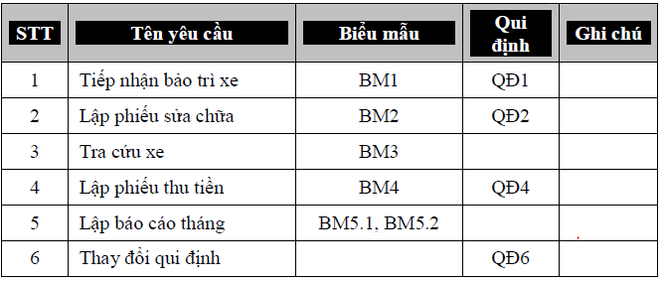

* **Bảng trách nhiệm yêu cầu nghiệp vụ:**

|  |  |  |  |  |
| --- | --- | --- | --- | --- |
| **STT** | **Nghiệp vụ** | **Người dùng** | **Phần mềm** | **Ghi chú** |
| 1 | Tiếp nhận bảo trì xe | Cung cấp thông tin khách hàng và xe | Kiểm tra quy định và ghi nhận | Cho phép hủy và cập nhật lại hồ sơ |
| 2 | Lập phiếu sửa chữa | Cung cấp thông tin về xe cần lập phiếu và thông tin về các phụ tùng liên quan | Kiểm tra quy định và thông tin để lập phiếu | Cho phép hủy và cập nhật lại phiếu sửa chữa |
| 3 | Tra cứu xe | Cung cấp thông tin cần tra cứu | Tìm và xuất thông tin liên quan |  |
| 4 | Lập phiếu thu tiền | Cung cấp thông tin về khách hàng, số tiền thu và ngày thu tiền | Kiểm tra quy định và lập phiếu | Cho phép hủy và cập nhật phiếu thu tiền |
| 5 | Thay đổi số lượng hiệu xe | Cung cấp thông tin về hiệu xe muốn thêm hoặc xóa | Kiểm tra và ghi nhận |  |
| 6 | Thay đổi số loại phụ tùng | Cung cấp thông tin về loại phụ tùng cần thêm hoặc xóa | Kiểm tra và ghi nhận |  |
| 7 | Thay đổi số loại tiền công | Cung cấp thông tin về loại tiền công cần thêm hoặc xóa | Kiểm tra và ghi nhận |  |

* **Yêu cầu tiến hóa:**

|  |  |  |  |
| --- | --- | --- | --- |
| **STT** | **Nghiệp vụ** | **Tham số cần thay đổi** | **Miền giá trị cần thay đổi** |
| 1 | Thay đổi số xe sửa chữa tối đa trong ngày | Số xe sửa chữa tối đa trong ngày |  |

* **Bảng trách nhiệm yêu cầu tiến hóa:**

|  |  |  |  |  |
| --- | --- | --- | --- | --- |
| **STT** | **Nghiệp vụ** | **Người dùng** | **Phần mềm** | **Ghi chú** |
| 1 | Thay đổi số xe sửa chữa tối đa trong ngày | Cung cấp giá trị mới về số xe tối đa được phép nhận sửa trong ngày | Kiểm tra quy định và cập nhật lại giá trị | Giá trị người dùng cung cấp phải là số dương |

* 1. **Đặc tả mô hình hóa nghiệp vụ (DFD Model)**
  2. **Mô hình hóa dữ liệu (ERD Model)**